"Análisis cuantitativo sobre la adopción de IA en el estudiantado de UNTREF: El caso de informática I y II.”

Canabal, Ariel R.
Universidad Nacional de Tres de Febrero
ariel344@gmail.com

de Ansó, M. Beatriz
Universidad Nacional de Tres de Febrero
mdeanso@untref.edu.ar

Pizzichini, Agustín
Universidad Nacional de Tres de Febrero
apizzichini@untref.edu.ar

Resumen
En el marco de diversas producciones desarrolladas por el Equipo de Investigación en Tecnología Educativa de la UNTREF (EITE) y del proceso de tesis de la Maestría en Política y Administración de la Educación de uno de los ponentes, el presente trabajo se propone indagar en la complejidad de los procesos de adopción tecnológica. Se centra la mirada en un fenómeno que ha reconfigurado las prácticas pedagógicas y sociales con una vertiginosidad sin precedentes: la Inteligencia Artificial (IA). Si bien se implementaron investigaciones previas en carreras de formación docente, en esta instancia se amplía el campo de estudio para focalizarse en el caso específico de la Universidad Nacional de Tres de Febrero (UNTREF), tomando como unidad de análisis a los estudiantes de materias comunes de grado, particularmente Informática I y II, tanto en modalidades virtuales como presenciales. Tal como se ha señalado en trabajos anteriores (De Ansó, 2025), los procesos de cambio tecnológico continúan sorprendiendo por su velocidad, generando nuevas y controvertidas tensiones en el campo educativo. No obstante, la IA, aunque ya está presente en una gran cantidad de dispositivos y procesos, aún se encuentra lejos de ser utilizada en su potencial real dentro de los sistemas universitarios. En este contexto, la investigación se propone determinar el grado de uso y conocimiento de la IA por parte del estudiantado, explorar sus percepciones sobre la utilidad de los Materiales Didácticos Digitales (MDD) y evaluar el impacto de estas herramientas en el razonamiento académico. El abordaje metodológico es de carácter cuantitativo, basado en una muestra de 1.500 encuestas aplicadas a estudiantes. El instrumento de recolección de datos consistió en un cuestionario con preguntas cerradas, politómicas y de selección múltiple, estructurado en dimensiones que abarcan desde la caracterización sociodemográfica y el acceso a recursos institucionales, hasta los usos pedagógicos específicos y la evaluación crítica de la IA. El análisis no se limita a la descripción de frecuencias o tasas básicas, sino que avanza hacia la construcción de indicadores complejos e índices sintéticos (como el Índice de Alfabetización Crítica de la IA y el Índice de Dependencia Tecnológica) que permiten una comprensión más profunda de una "cultura de datos justa" en la institución (Raffaghelli, 2023). Se busca identificar no sólo cómo los estudiantes resuelven dudas ante la ausencia del docente, sino también el nivel de confianza y la capacidad de detectar contradicciones en los contenidos generados por algoritmos. A partir de los resultados obtenidos, se pretende aportar información para la reflexión y la toma de decisiones de la gestión académica, constituyendo una mirada orientada a los datos que puedan construirse desde estas y otras materias comunes de grado a todas las carreras.
Palabras clave: INTELIGENCIA ARTIFICIAL, UNIVERSIDAD, GESTIÓN ACADÉMICA, INFORMÁTICA, ESTUDIANTES DE GRADO.

Introducción
En el marco de las diversas producciones desarrolladas por el EITE de UNTREF, el presente trabajo académico se propone indagar, con estricto rigor teórico y empírico, la complejidad de los procesos de adopción tecnológica, en particular de la IA en la educación superior (Canabal, de Ansó & Pizzichini, 2025).
En la actualidad, la UNTREF como institución de educación superior enfrenta un escenario de incertidumbre. Centramos nuestra mirada analítica en un fenómeno disruptivo que ha reconfigurado las prácticas pedagógicas, epistemológicas y sociales con una vertiginosidad sin precedentes en la historia de la humanidad: la irrupción de la Inteligencia Artificial Generativa (IAGen).
Nos encontramos inmersos en una transición paradigmática que desplaza las fronteras de la cultura digital tradicional hacia una condición posmedial y poshumana, donde las inteligencias artificiales no operan como meros instrumentos de cálculo, sino como verdaderas metatecnologías y mundoambientes que median la totalidad de la experiencia humana (Costa & Mónaco, 2021).
Tal como advierten investigadores y filósofos contemporáneos, el proyecto de mecanizar la razón ha mutado en un régimen global de extractivismo del conocimiento, donde los algoritmos actúan como potentes lentes estadísticas (un "nooscopio”) que comprimen, difractan y, en ocasiones, distorsionan el vasto océano de datos producidos por la sociedad (Pasquinelli, 2021). En este contexto, si bien nuestro equipo de investigación ha implementado indagaciones previas orientadas a las carreras de formación docente, en esta instancia resulta imperativo ampliar el campo de estudio para focalizarse en un fenómeno masivo y transversal.
Tomamos como unidad de análisis a los estudiantes de materias comunes de grado, particularmente de las asignaturas Informática I e Informática II de la UNTREF, abarcando sus experiencias tanto en modalidades virtuales como presenciales. Esta muestra es relevante dado que casi todas las carreras de grado de la universidad incluyen estas asignaturas en su estructura curricular. En consecuencia, al tratarse de asignaturas transversales a la oferta académica institucional, la población seleccionada permite conformar una muestra estadísticamente significativa que representa de manera directa el comportamiento general de las distintas trayectorias curriculares de la universidad.
Tal como se ha señalado sistemáticamente en trabajos y ponencias anteriores de nuestro equipo de investigación (Canabal y de Ansó, 2025; Canabal y de Ansó, 2024), los procesos de cambio tecnológico continúan sorprendiendo a las estructuras académicas por su velocidad exponencial, generando nuevas, profundas y controvertidas tensiones en el campo educativo.
Las instituciones universitarias, históricamente concebidas como foros de creación del pensamiento crítico y la validación del conocimiento, hoy se ven interpeladas por un ecosistema digital donde la IA es capaz de emular representaciones simbólicas del pensamiento de orden superior, automatizando procesos de escritura, análisis y generación de contenidos (Holmes & Miao, 2024).
No obstante, y he aquí el núcleo problematizador de nuestra indagación, aunque la IA ya se encuentra presente en una vasta cantidad de dispositivos y procesos cotidianos del estudiantado, la evidencia sugiere que aún se encuentra lejos de ser utilizada en su potencial real, crítico y emancipador dentro de los sistemas universitarios.
Ante este diagnóstico de época, el presente artículo pretende presentar algunos primeros análisis sobre el uso y conocimiento de la IA por parte del estudiantado universitario de la UNTREF.
No buscamos solo cuantificar el acceso a estas herramientas, sino explorar en profundidad la percepción del estudiantado sobre su utilidad (incluyendo la IAGen, los materiales didácticos digitales (MDD), los generadores de prompts, los asistentes virtuales y los chatbots que la universidad y su ecosistema web proporcionan (UNTREF Presencial, UNTREF Virtual, Innovar UNTREF). Asimismo, nos proponemos reflexionar críticamente sobre cómo estas arquitecturas algorítmicas influyen en el razonamiento académico y en la construcción del conocimiento (Pizzichini, 2022; Canabal & Pizzichini, 2025).
Desarrollo
En esta ponencia, abordamos conceptos centrales como inteligencia artificial, ecosistemas digitales y materiales didácticos digitales (MDD), enfocándonos en su implementación en las asignaturas Informática I y II, materias comunes a la mayoría de las carreras de grado de esta universidad pública del conurbano bonaerense. Para ello, articulamos el análisis a partir de un marco teórico consolidado y de los aportes que nuestro equipo de investigación ha venido desarrollando recientemente.
El análisis de esta ponencia se articula a partir de un marco teórico centrado en las categorías de IA, ecosistemas digitales y MDD, en diálogo con las producciones recientes de nuestro equipo de investigación. Estos conceptos se operacionalizan a partir del relevamiento de las asignaturas transversales (Informática I e Informática II), permitiendo contrastar los desarrollos conceptuales con las dinámicas de las trayectorias de grado institucionales.
Ecosistemas digitales y Educación superior
La consolidación de una sociedad atravesada por lógicas algorítmicas y metatecnologías ha exigido una profunda reconfiguración de los entornos de educación superior, demandando una transición desde modelos analógicos hacia ecosistemas digitales complejos (Raffaghelli, 2023).
Siguiendo a Cárdenas Arenas, Suárez Pedraza y Guerrero Alarcón (2014), concebimos el ecosistema digital como una unidad funcional donde comunidades, recursos y entornos digitales se articulan de manera sinérgica. Esta estructura se fundamenta en la interdependencia y el intercambio constante de información, los cuales son mediados por una infraestructura tecnológica que posibilita la interacción recíproca entre todos sus componentes (Hadzic, Chang, & Dillon, 2007). Algunos autores como Area Moreira (2017) han planteado que el escenario digital educativo actual, se destaca por su dinamismo y crecimiento constante. Se trata de un ecosistema que aglutina una multiplicidad de fuentes, desde blogs y portales hasta redes especializadas, poniendo a disposición del ámbito didáctico una vasta reserva de materiales y servicios en línea.
En este marco, desde la perspectiva del EITE, la UNTREF despliega un ecosistema digital integral que sustenta su oferta académica en ambas modalidades (presencial y virtual). Este ecosistema abarca dispositivos y constructos estratégicos como Innovar UNTREF, los cuales son alimentados y dinamizados por un sistema de gestión tecnológica. Dicha arquitectura se ha visto interpelada y, simultáneamente, enriquecida por la irrupción de la IAGen. Un modo de este proceso de integración crítica es el paradigma del "conocimiento triangular integrado" (Knowledge Triangle Integration o KTI), el cual vincula de manera recursiva la investigación tecnológica, la educación superior (evidenciada en materias transversales de grado como Informática I, II, III, e Inglés) y el desarrollo de servicios digitales con valor agregado (Pizzichini, 2022). En este entramado conceptual, la IA no se concibe bajo el mito de la autonomía tecnológica o como un autómata pensante, sino como un modelo estadístico de reconocimiento de patrones y compresión de información (Pasquinelli, 2021).
Dentro del marco del ecosistema digital de la UNTREF, especialmente el constructo Innovar UNTREF actúa como un elemento dinamizador esencial. Con el propósito de reducir la dependencia de modelos comerciales y fomentar una auténtica soberanía tecnológica, su arquitectura se fundamenta en los principios del software libre y de código abierto (Canabal & Pizzichini, 2025). Esto se sostiene en una decisión ético-política y epistémica que permite a la institución controlar el código fuente y el diseño pedagógico estructurado en cuatro capas operativas e interdependientes: la Generación (MDD), la Mediación (Ingeniería de Prompts), la Asistencia (Agentes Conversacionales) y la Auditoría. En consonancia con esta arquitectura, el EITE avanza en el desarrollo y puesta en funcionamiento del Hub IA Innovar UNTREF, una plataforma centralizada que articula e integra estos recursos locales bajo principios de soberanía tecnológica (Pizzichini, 2025).
Inteligencia artificial y educación superior
Fundamentos Sociotécnicos de la IA en la Educación Universitaria
La IAGen ha provocado una reconfiguración sin precedentes en la educación superior, exigiendo el paso de instituciones meramente digitalizadas a entornos profundamente "datificados" Raffaghelli (2023). En el ámbito académico, la IA no debe concebirse como un simple dispositivo instrumental, sino como una "metatecnología” de propósito general que no solo procesa datos, sino que reproduce y gestiona el tejido social. Floridi (2011) ya la había señalado como “metatecnologias”, a aquellas tecnologías que operan y regulan a otras tecnologías.
Autores como Sadin (2020) piensan la IA no como una innovación más entre otras, “sino que representa más bien un “principio técnico universal” basado sobre una misma sistémica: el análisis robotizado - generalmente operado en tiempo real - de situaciones de diverso orden, la formulación instantánea de ecuaciones, supuestamente las más acordes, y en general con vistas a emprender las acciones adecuadas correspondientes, sea por medio de intervenciones humanas o de modo autónomo por los sistemas mismos·” (p. 20)
Frente al avance de una racionalidad puramente tecnocrática, la cual tiende a reducir la educación a los parámetros de mercado de las corporaciones hegemónicas, sostenemos que la educación superior debe adoptar una racionalidad pedagógica y democrática centrada en la soberanía digital. Esto implica, entre otras estrategias, el fomento del software libre, el alojamiento de infraestructuras locales (servidores propios) y la gestión soberana de los datos estudiantiles, evitando así la extracción y mercantilización de la información por parte de terceros (Canabal, de Ansó & Pizzichini, 2025).
A partir de la noción de 'gubernamentalidad algorítmica' propuesta por Rouvroy y Berns (2013), Tirado Serrano y Blasco Ejarque (2025) explican que esta racionalidad trasciende lo normativo y lo político. Se fundamenta en el procesamiento masivo de datos para predecir, modelar y condicionar el comportamiento ciudadano, operando como un mecanismo que predetermina futuros cursos de acción.
En el contexto de la apropiación por las instituciones y las personas de esta metatecnología que llamamos IA se pone en discusión el desarrollo y el uso de otros conceptos claves que son los MDD. Los MDD no son objetos simples, pero tienen propósitos claros, en este sentido Area Moreira (2003) señala “todo material didáctico digital debe estar al servicio del planteamiento pedagógico del curso o programa en el que se usará y debe ser utilizado como un medio o recurso para el logro de objetivos educativos” (p. 36). Con una mirada más profunda, hoy tendríamos que discutir conceptualizaciones como la planteada por Area Moreira (2017) donde reflexiona sobre MDD como objeto artefactual, tanto en su condición de in-materialidad como por la vinculación entre lo humano y la máquina que es constitutivo de sí mismo.
El impacto de la IA transforma la producción y apropiación del conocimiento universitario a través de los MDD. La IAGen facilita la transición de documentos estáticos hacia objetos de aprendizaje dinámicos y adaptativos, permitiendo el codiseño de currículos y de contenidos entre el equipo docente, los estudiantes y los propios algoritmos.
Sin embargo, el uso de la IAGen en este nivel enfrenta el grave desafío epistemológico del "loro estocástico": los Modelos de Lenguaje de Gran Tamaño (LLMs) generan respuestas hilvanando probabilidades estadísticas sin una comprensión real del mundo físico o social, lo que puede derivar en la invención de información (alucinaciones) o en la homogeneización estandarizada del saber. Para mitigar estos riesgos, resulta imperativa la transición hacia modelos de tipo "EdGPT", los cuales consisten en modelos fundacionales pre entrenados y refinados con datos educativos específicos, curados y de alta calidad para responder a requerimientos pedagógicos situados (Holmes & Miao, 2024). En esta línea, el Constructo Innovar UNTREF implementa una arquitectura basada en embeddings y transformers dentro de su propio ecosistema, integrando un sistema RAG (Generación Aumentada por Recuperación) que garantiza la precisión de las respuestas al anclarse exclusivamente en fuentes validadas, reduciendo así las alucinaciones algorítmicas (Pizzichini, 2025).
IA, Datificación y mediación algorítmica
La IA actúa sobre la dinámica misma de la sociedad, procesando y reproduciendo lo social a través de la extracción de datos, lo que exige una mirada crítica que evite la subordinación a la "gubernamentalidad algorítmica" impulsada por corporaciones hegemónicas (Castro & Mónaco, 2024).
El concepto de datificacion fue introducido y popularizado en 2013 por Viktor Mayer - Schonberger y Kenneth Cukier en su bestseller “Big data. A revolution that will transform how we live, work, and think”, quienes señalan y luego desarrollan a lo largo de todo su libro, la idea de que
Datificar se refiere a recopilar información sobre cuanto existe bajo el sol —incluyendo cosas que en modo alguno solíamos considerar información antes, como la localización de una persona, las vibraciones de un motor o la tensión que soporta un puente—, y transformarla a formato de datos para cuantificarla. Esto nos permite usar la información de modos nuevos, como en el análisis predictivo: detectar que un motor es proclive a un fallo mecánico basándonos en el calor o en las vibraciones que emite. Lo que se consigue así es liberar el valor latente e implícito de la información. (p.14).
Posteriormente otros autores como Bibri y Krogstie (2020) citado por Becerra, Mezzadra y Gambino (2025) señalan : “En términos generales, la datificación se refiere a las herramientas, procesos, métodos, técnicas y tecnologías colectivas que se utilizan para transformar una ciudad en una empresa basada en datos” (p.5). Sin embargo desde nuestra mirada, como la de muchos otros autores, estos procesos de datificación no son ingenuos, sino que responden a intereses económicos, ideológicos y políticos determinados. En este sentido enfoques como el señalado por Mejías & Couldry (2019) plantean
El colonialismo de datos combina las prácticas extractivas depredadoras del colonialismo histórico con los métodos abstractos de cuantificación provenientes de la computación. Comprender los datos masivos desde el Sur Global significa entender la actual dependencia del capitalismo en este nuevo tipo de apropiación que funciona en cada punto del espacio donde las personas o las cosas están vinculadas a las infraestructuras de conexión. La escala de esta transformación significa que es prematuro avizorar las formas del capitalismo que surgirán de ella a escala global (p. 26).
El interés por los beneficios que se pueden obtener de los datos de cada capa de la vida cotidiana de toda la humanidad, aún sigue siendo un territorio a explorar y a explotar por las compañías digitales, sin entrar en la discusión sobre la libertad y la intimidad, que está latente en toda esta conceptualización.
La mediación algorítmica en la educación superior encuentra uno de sus ejes más disruptivos en los agentes conversacionales (asistentes virtuales o chatbots) y la formulación de comandos de entrada (Ingeniería de Prompts). Operando como un "adversario socrático", la IAGen estimula el descubrimiento de nuevos conocimientos y cuestiona los saberes previos del estudiantado en metodologías de aprendizaje activo o basado en proyectos. Pero también puede anular procesos no sólo creativos sino de búsqueda crítica de fuentes, implantando modelos de respuesta irreflexiva y anulando saberes muchas veces construidos a partir de experiencias y estudios académicamente validados.
La "ingeniería de prompts" entendida como “la técnica empleada para guiar y controlar el comportamiento de los sistemas de inteligencia artificial mediante el uso de instrucciones específicas” (Torrealba Dugarte, 2024), no debe enseñarse ni asimilarse como una mera instrucción técnica. Por el contrario, se erige como una competencia metacognitiva de orden superior que demanda al estudiante articular cadenas coherentes de razonamiento lógico, emplear lenguaje claro, contextualizar el problema y aplicar restricciones éticas. La educación superior debe formar audiencias críticas capaces de interrogar rigurosamente a la máquina, evadiendo la trampa intelectual que supone el acto de "escribir sin pensar" cediendo la agencia a un algoritmo.
No podemos terminar este apartado sin señalar que entendemos por tipificación, a partir de lo señalado por Raffaghelli (2023) quien cita a Luci Pangrazio y la define como: "la transformación de las interacciones digitales en un registro que puede ser recogido, analizado y mercantilizado". Siguiendo este concepto es que Pasquinelli (2024) pone en cuestión el trasfondo de intereses detrás de la digitalización masiva y de los grandes datos (BIG DATA) que han permitido a las corporaciones extraer inteligencia a partir de trabajo humano, de datos personales y de comportamientos sociales, transformando la economía en lo que denomina un "capitalismo cognitivo" o "capitalismo de vigilancia".
IA y Culturas de Datos Justas en la Educación Superior
Para sostener la integración de la IA sin vulnerar la soberanía cognitiva, las instituciones de educación superior deben erigir sistemas de auditoría algorítmica que operen como estrictos filtros para ordenar y gestionar el enorme flujo de datos que manejan. Las IA no son herramientas neutrales; operan mediante conjuntos de datos masivos que son en sí mismos construcciones culturales, escondiendo sesgos históricos, de género y de clase dentro de "cajas negras" inescrutables (Castro & Mónaco, 2024).
Construir una "cultura de datos justa" en la universidad exige auditar críticamente los textos generados por la máquina y las instrucciones ingresadas (prompts) para evitar la propagación de desinformación, alucinaciones o discriminación algorítmica. La aplicación de marcos normativos y de seguridad, como el modelo "DELICATE" (Determinación, Explicación, Legitimación, Involucramiento, Consentimiento, Anonimización, Aspectos Técnicos y Externos), diseñado para implementar analíticas de aprendizaje resguardando la privacidad y fomentando un uso transparente de los datos, ayudan a garantizar esos flujos y democratizan todo el proceso de información digital (Raffaghelli, 2023).
Estas supervisiones no buscan únicamente la detección punitiva de plagio de textos producidos por IA, sino una real reflexión crítica, desde nuestra mirada situada, que permita repensar las dinámicas de enseñanza y aprendizaje, que quedan registradas en estos ecosistemas digitales. Sin perder de vista que todo ello debería estar al servicio de la construcción de nuevo conocimiento y la priorización de la resolución de problemas complejos del mundo real que demandan valores humanos insustituibles (como la compasión y la colaboración) que la máquina no puede replicar.
U NTREF una universidad en el conurbano bonaerense: su historia y su presente
La UNTREF es una universidad de las creadas en 1995 y puesta en funcionamiento en 1997, en el marco de la expansión del sistema universitario argentino. Ubicada estratégicamente en el Oeste del Gran Buenos Aires, con las sedes principales en Caseros, Sáenz Peña y su sede de Posgrado en CABA. Desde sus inicios, la UNTREF se ha destacado por una oferta académica innovadora que equilibra las carreras tradicionales con aquellas que responden a las necesidades emergentes, como las licenciaturas en Ciencias de la Educación, Administración Pública, Nutrición y un fuerte enfoque en Arte, Diseño y Tecnología. Actualmente, atiende a una población estudiantil diversa y en constante crecimiento, siendo una de las universidades públicas más jóvenes y dinámicas, con una modalidad bimodal (presencial y virtual) que la ha consolidado como líder en educación a distancia a través de su UNTREF Virtual. Es en este marco institucional, en el que se desarrolla la experiencia que compartimos. Como señala su rector, la UNTREF ha sostenido históricamente un compromiso inquebrantable con su entorno socio-geográfico. A través de la Secretaría de Extensión Universitaria, la institución impulsa una agenda integral que articula propuestas culturales, educativas y deportivas con el fortalecimiento del tejido social local. Este vínculo estratégico, orientado particularmente a la inclusión de estudiantes de primera generación universitaria, se manifiesta mediante programas robustos de acceso y permanencia, así como una oferta académica —que abarca desde carreras de grado hasta posgrados— diseñada específicamente para responder a las demandas y al impacto social de su región (Kaufmann, 2025). Actualmente esta universidad cuenta con más de 30000 inscriptos en sus carreras de grado y un promedio en los últimos años de 7000 ingresantes.
Sobre ese total de nuevos estudiantes que cursan las materias comunes de grado es que nos focalizamos en una muestra masiva de los estudiantes que cursaron informática I y II en el primero y segundo cuatrimestre del 2025.
Algunos análisis sobre el uso de la IA y los MDD en estudiantes de informática I y II de la UNTREF
A partir de una muestra representativa de 1.500 estudiantes, el presente análisis cuantitativo explora no solo el nivel de conocimiento y uso de la IA, sino también la percepción estudiantil respecto a los MDD y su incidencia en el razonamiento crítico. A diferencia de un examen estadístico superficial, el tratamiento de los datos trasciende la frecuencia descriptiva mediante la construcción de indicadores sintéticos. Estos instrumentos nos permiten diagnosticar el estado de la 'cultura de datos justa' en nuestra institución (Raffaghelli, 2023), evaluando variables como la autonomía del estudiante frente al algoritmo, su grado de confianza en la tecnología y la capacidad para identificar inconsistencias en los contenidos generados artificialmente. Elegimos solo para esta presentación algunas de las 32 preguntas que se formularon en el instrumento de recolección de datos, que consistió en un cuestionario con preguntas cerradas, politómicas y de selección múltiple, estructurado en dimensiones que abarcan desde la caracterización sociodemográfica y el acceso a recursos institucionales, hasta usos pedagógicos específicos y la evaluación crítica de la IA.
Al analizar las dimensiones de nuestro instrumento de recolección de datos, específicamente la dimensión A (perfil sociodemográfico y aspectos generales) y la dimensión B (acceso y uso de recursos institucionales), la muestra arrojó la siguiente información:
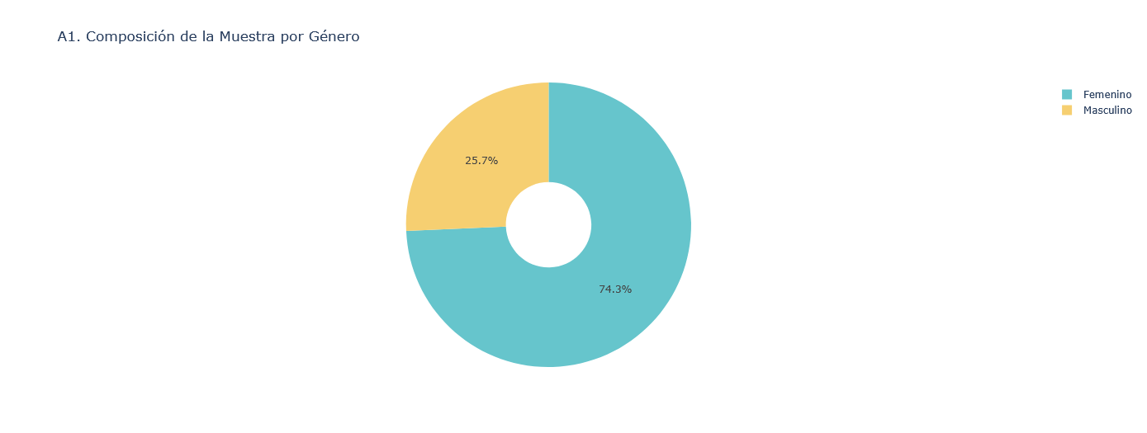

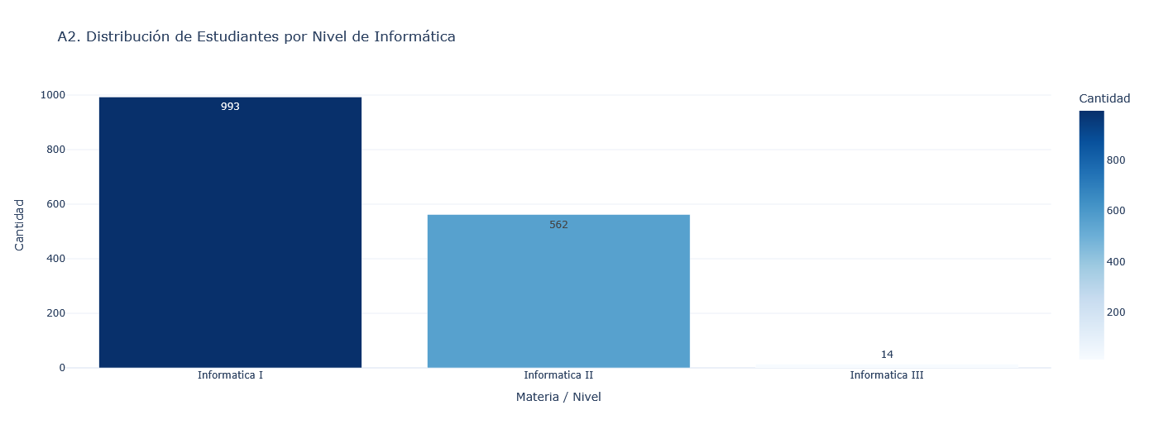.

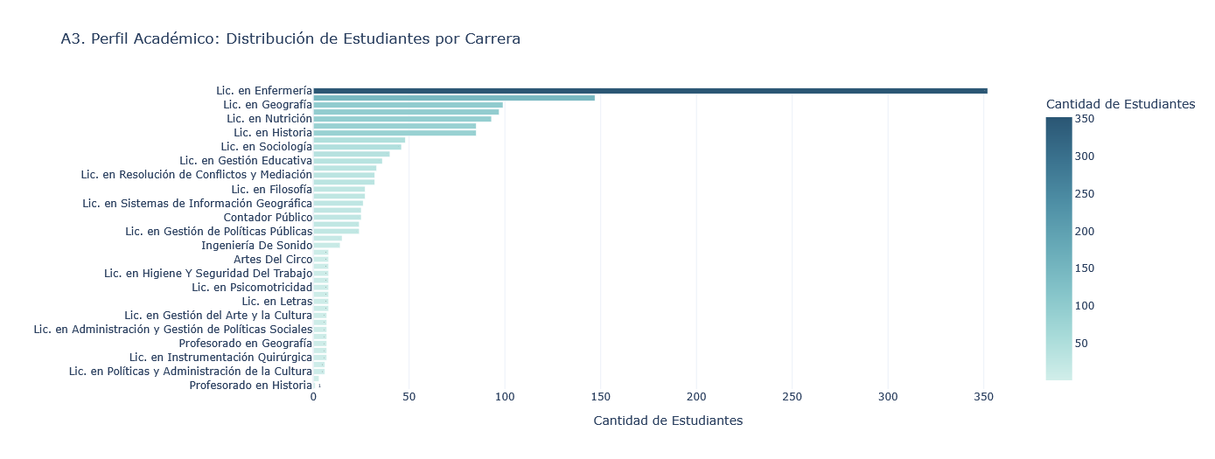

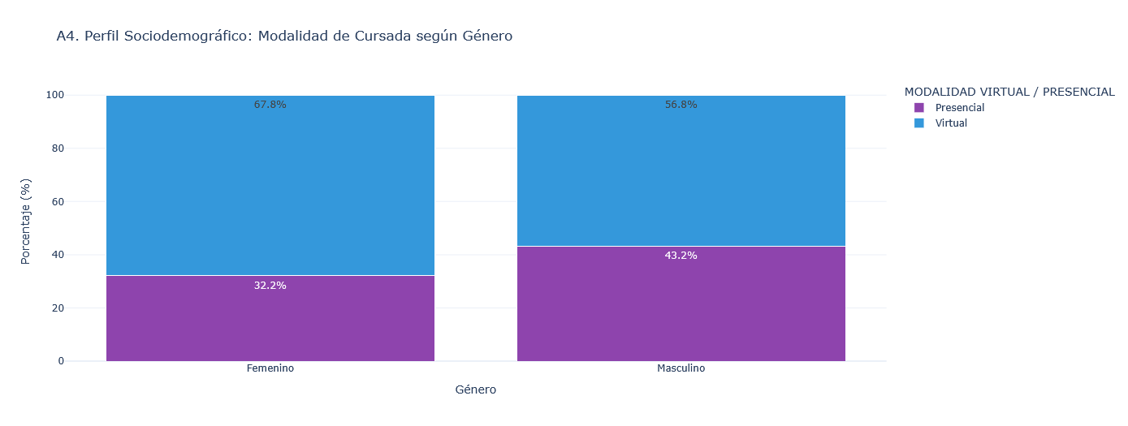
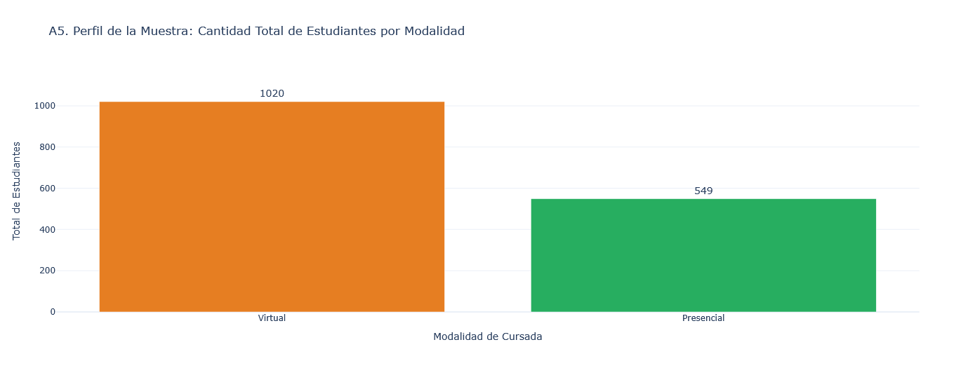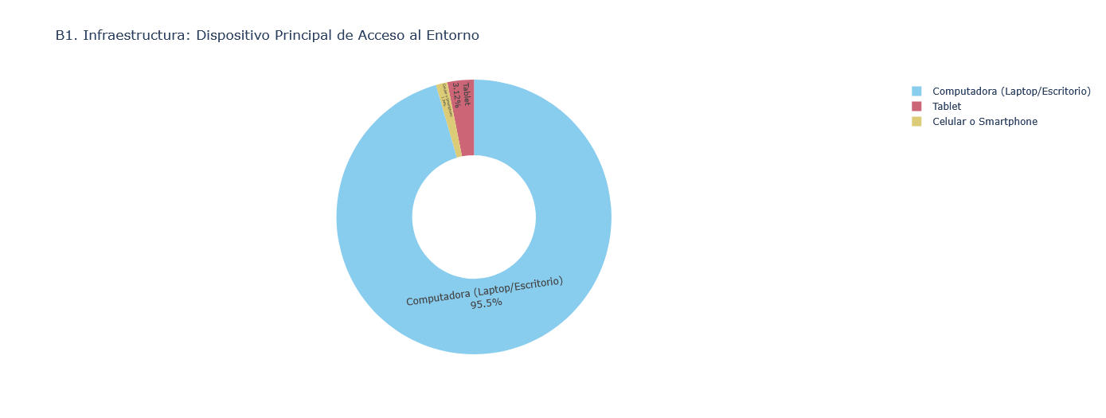
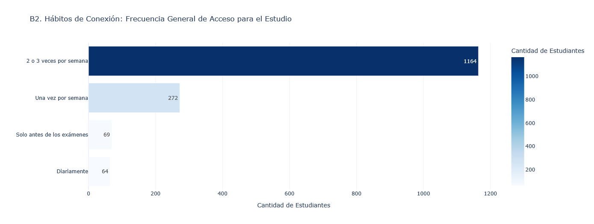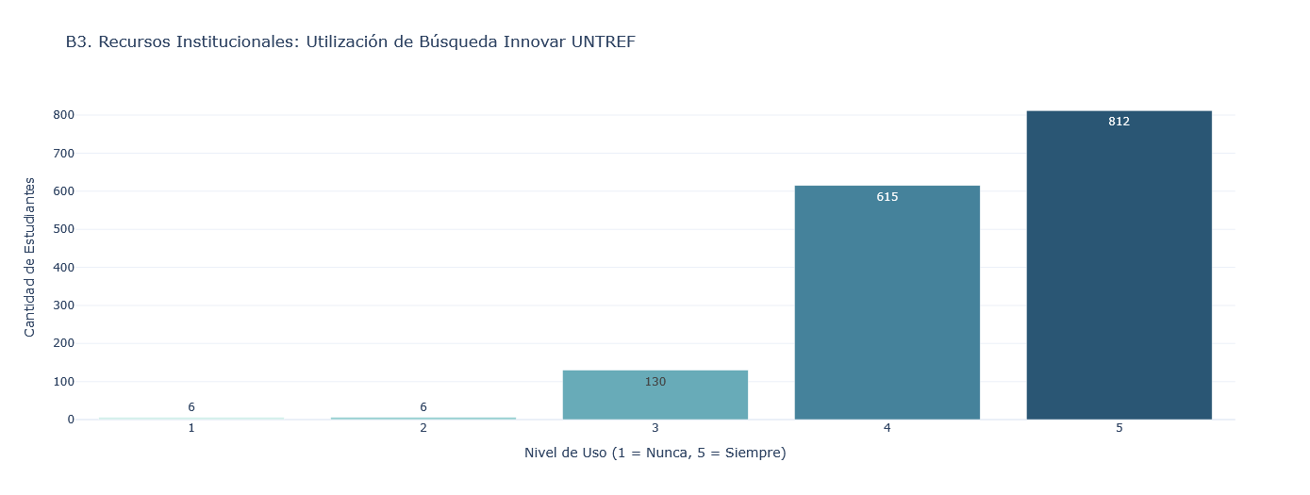
Nota. Elaboración propia mediante el uso de Python y librerías de procesamiento de datos.

A partir de lo señalado del ecosistema digital UNTREF en la dimensión A quedan explícitos elementos que le son constitutivos, con la limitación del carácter de la muestra. El despliegue del ecosistema digital se visualiza en las condiciones materiales de conectividad del estudiantado.
Según el gráfico B1. Infraestructura: “Dispositivo Principal de Acceso al Entorno", existe una abrumadora hegemonía del uso de la computadora (95.5%) frente a los dispositivos móviles. Estos hábitos de conexión, que son los declarados por los estudiantes, marcan que para el uso educativo formal el dispositivo principal es la computadora de escritorio o laptop, lo que podría tensionarse con posible dispositivo principal de uso cotidiano que es el celular. Esto nos permite reflexionar acerca del uso diferenciado de dispositivos para funciones propias del ámbito educativo formal o actividades de la vida cotidiana.
Aunque la universidad impulsa el constructo estratégico "Innovar UNTREF", el gráfico "B3. Recursos Institucionales: Utilización de Búsqueda Innovar UNTREF", si bien muestra un importante uso del constructo, aún requiere una mayor difusión institucional para que el estudiantado optimice la implementación de estas herramientas frente a los modelos de mercado.

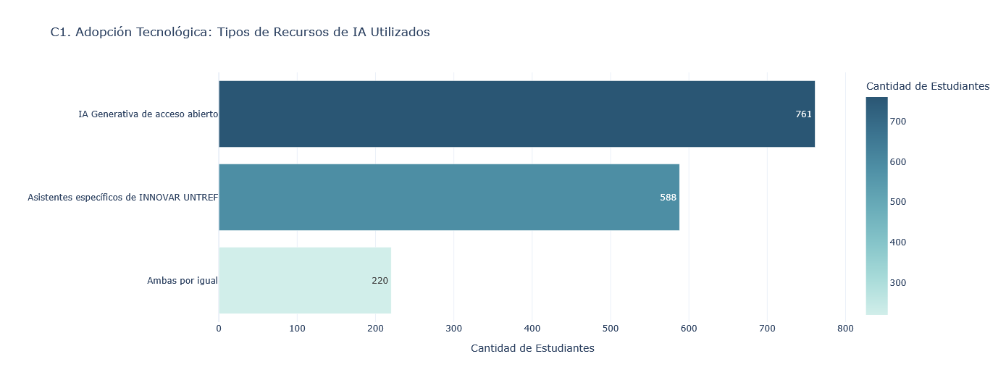
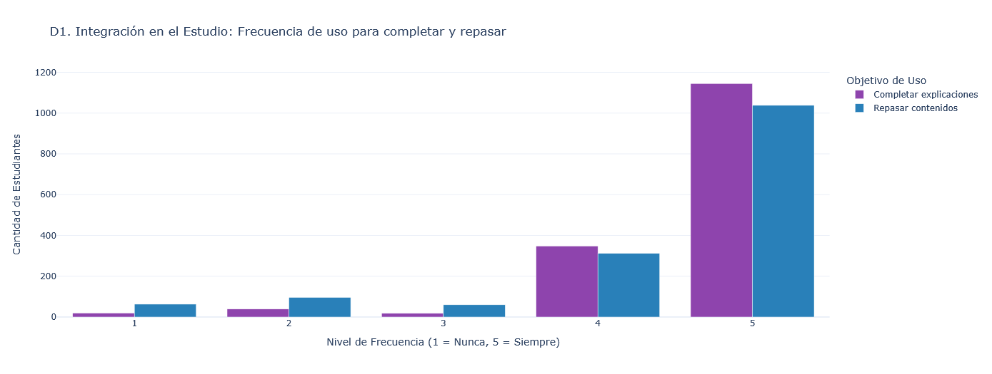
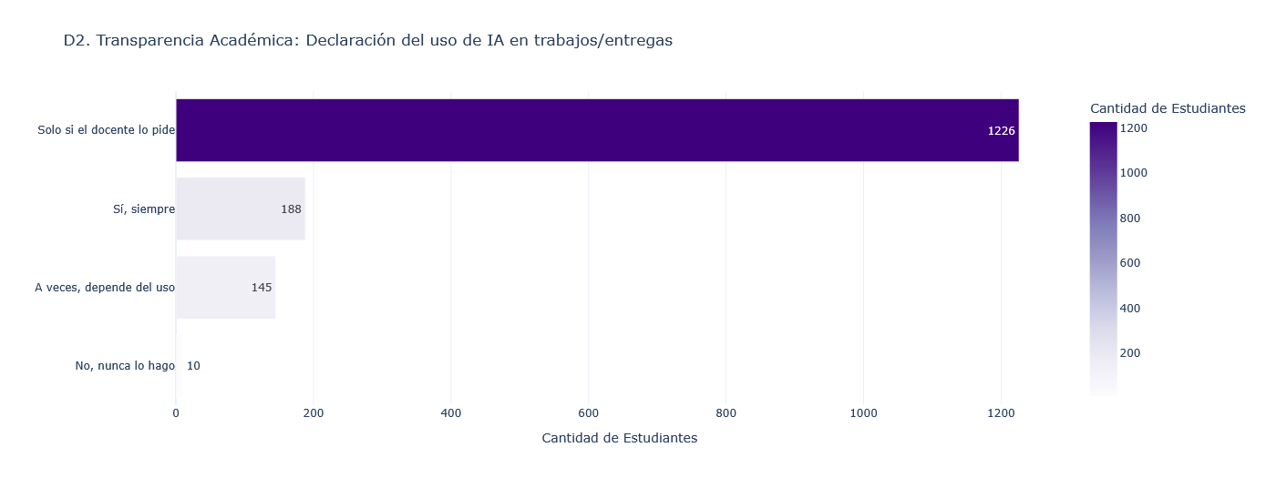
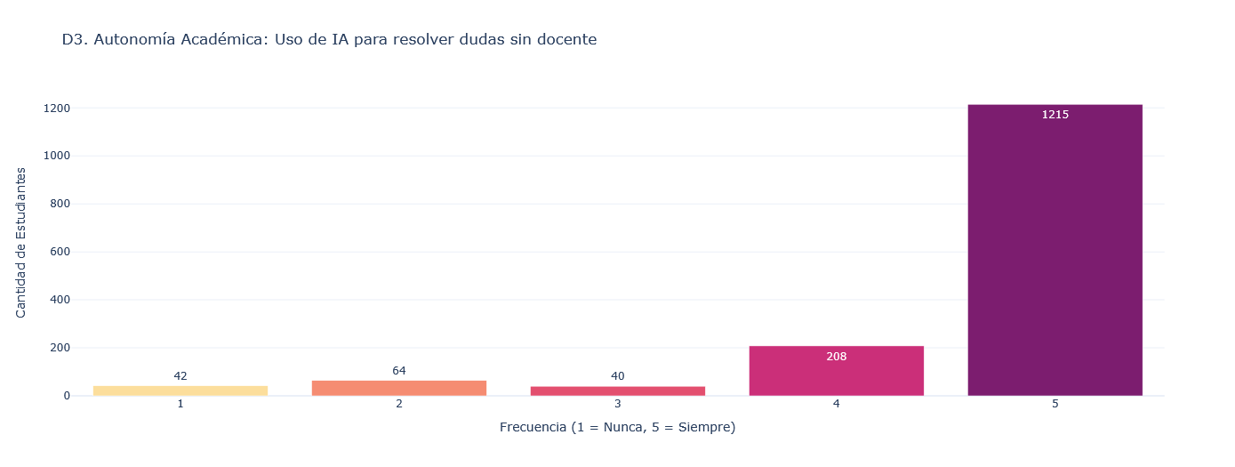
Nota. Elaboración propia mediante el uso de Python y librerías de procesamiento de datos.

La dimensión del Uso de Materiales y Recursos Digitales y Usos Pedagógicos de la IA
Desde la muestra analizada, el impacto de la IAGen para los estudiantes transforma radicalmente los MDD, llevándolos de documentos estáticos a objetos de aprendizaje dinámicos. El gráfico estadístico "C1. Adopción Tecnológica: Tipos de Recursos de IA Utilizados" constata una altísima adopción de IA generativa de acceso abierto por parte de los estudiantes. También estos datos revelan una preferencia predominante por modelos comerciales sobre los asistentes específicos institucionales como Pronto Prompt, con una minoría que realiza un uso mixto de ambas herramientas. Asimismo, el gráfico D1 confirma que el estudiantado emplea la IA fundamentalmente como un tutor para repasar contenidos y complementar explicaciones, priorizando el aprendizaje sobre la mera validación o la aprobación rápida de tareas.
No obstante, nos resulta importante señalar que el gráfico "D2. Transparencia Académica: Declaración del uso de IA en trabajos/entregas" evidencia una bajísima declaración formal de su uso. Parece que los estudiantes sienten vergüenza al declarar su uso académico. Este ocultamiento podría obstaculizar la formalización de procesos de enseñanza orientados al uso responsable y crítico de la IA. Asimismo, corre el riesgo de restringir el dominio de la 'ingeniería de prompts' a un grupo reducido de expertos, excluyendo a quienes, por diversos prejuicios, no logran capitalizar la necesidad de empoderarse en el uso de la IA generativa.
Focalizándose en el uso de la IA los resultados exhibidos en el gráfico "D3. Autonomía Académica: Uso de IA para resolver dudas sin docente" demuestran que el algoritmo opera como un "tutor asincrónico" o "adversario socrático" (Holmes& Miao, 2024) que asiste al estudiante en la resolución de problemas y la preparación de exámenes.
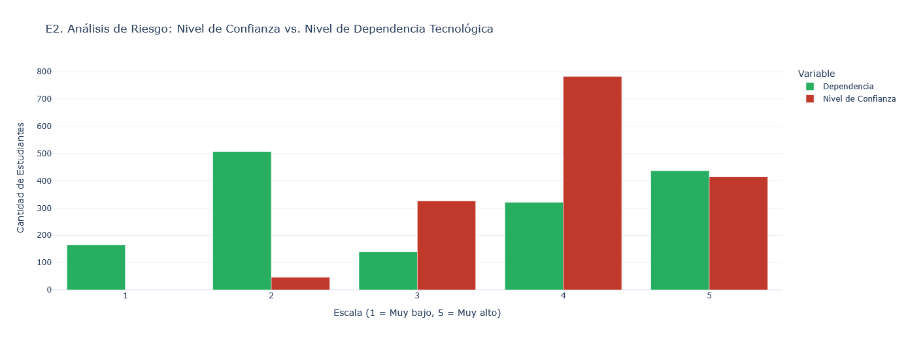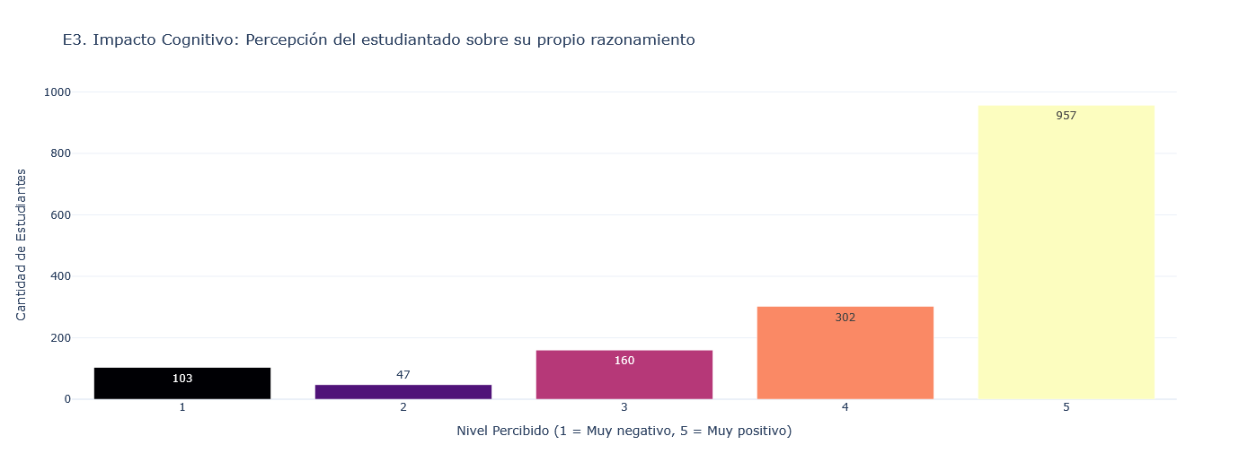
Nota. Elaboración propia mediante el uso de Python y librerías de procesamiento de datos.

Por último, tomamos la dimensión Evaluación Crítica del Uso de IA. El punto más crítico del análisis se centra en la madurez analítica de los estudiantes. Si bien el estudiantado valora positivamente la IA (evidenciado en el gráfico "E3. Impacto Cognitivo: Percepción del estudiantado sobre su propio razonamiento"), el cruce de datos en el gráfico "E2. Análisis de Riesgo: Nivel de Confianza o Nivel de Dependencia Tecnológica" detecta niveles de dependencia tecnológica que al menos plantean ciertas tensiones sobre esa percepción positiva.
La observación sociológica de esta tensión confianza-dependencia del estudiantado en su relación con la IAGen plantea el desafío de generar espacios de reflexión ante el grave riesgo epistemológico que se materializa frente al hecho del "loro estocástico": los estudiantes confían en Modelos de Lenguaje que no comprenden el mundo físico, sino que hilvanan probabilidades, lo que puede derivar en "alucinaciones" informativas o en la homogeneización del saber (Holmes & Miao, 2024).
Dada la variedad y complejidad de los datos recabados en nuestra investigación, las líneas de análisis que se abren y los interrogantes que sugieren estos resultados, estamos convencidos que hay que seguir ampliando la muestra y continuar la indagación para contrastar, en el futuro, con miradas cualitativas el fenómeno en cuestión.
Conclusión
Desde nuestra perspectiva, la docencia oscila entre cuatro posiciones ante la IA: los negadores, que ignoran su existencia en el aula; los temerosos, que ven en ella el fin de su rol profesional; los salvadores, que la adoptan como una herramienta de optimización sin fisuras; y, finalmente, un grupo crítico que, sin caer en la demonización ni en el fanatismo, reconoce su potencial transformador y sus peligros latentes.
Al contrastar esta realidad con el comportamiento estudiantil, observamos que nos encontramos ante una integración pragmática y naturalizada de la IAGen en la cotidianidad académica. Tal como se analizó en los resultados, existe una marcada tendencia a utilizar la herramienta fundamentalmente como un tutor para repasar contenidos y complementar explicaciones, priorizando el aprendizaje sobre la mera validación o la aprobación rápida de tareas.
Sin embargo, esta armonía en el uso oculta otra tensión fundamental: persiste una "cultura de la ocultación". La bajísima declaración voluntaria por parte del estudiantado evidencia que optan por la invisibilización de la herramienta, transformándose en una "alerta roja" pedagógica. El uso de la IA aún no es aceptado como una práctica legítima y transparente en las aulas virtuales y presenciales de UNTREF. Este fenómeno es profundamente preocupante, pues revela una ausencia de debate ético crítico, consolidando una pasividad frente a la imposición de las lógicas algorítmicas que operan bajo una supuesta neutralidad técnica. Ante este diagnóstico, se vuelve imperativo y urgente colaborar institucionalmente en el armado de un marco de referencia ético y transparente que regule y legitime el uso de la IA en la universidad, transformando la clandestinidad actual en una práctica pedagógica explícita, evaluable y consciente.
Desde nuestro posicionamiento político-epistemológico, esta situación nos interpela directamente. Concluimos que la arquitectura detrás de los modelos comerciales busca capturar el flujo de datos para la construcción de un conocimiento dependiente. Por ello, el EITE asume el desafío de trascender la mera descripción de estas prácticas. Nuestra tarea, en el marco de la defensa de la universidad pública, consiste en promover dispositivos de reflexión profunda y fortalecer ecosistemas propios a través del constructo Innovar UNTREF. Por esto mismo y para nuestro equipo, es fundamental destacar que ya se encuentra en pleno funcionamiento y continuo desarrollo el Hub IA Innovar UNTREF, plataforma centralizada que integra, organiza y distribuye múltiples recursos, bases de datos y modelos de Inteligencia Artificial para ofrecer soluciones unificadas a nuestra comunidad. Este Hub aloja de forma segura las interacciones de los usuarios y estudiantes en servidores locales, mediante la instalación y el despliegue de modelos de lenguaje libres como Llama o Mistral, integrando además en su arquitectura asistentes virtuales específicos basados en sistemas RAG. Asimismo, este posicionamiento político exige resignificar la enseñanza de la construcción o ingeniería de prompts en el trayecto universitario. No debemos abordarla como una simple instrucción técnica o instrumental, sino como una competencia metacognitiva de orden superior y un acto de soberanía intelectual; una herramienta conceptual que faculta al estudiante para interrogar rigurosamente a la máquina, estructurar el pensamiento lógico y retener la condición humana frente a la automatización. El verdadero desafío, como equipo de investigación, radica en consolidar este ecosistema híbrido y situado, donde el Hub IA funcione como un catalizador crítico ante la imposición corporativa, garantizando que el flujo de información de nuestra comunidad se oriente de manera definitiva hacia la construcción de un conocimiento libre, ético, transparente y tecnológicamente soberano.
Referencias
Area Moreira, M. (2003). De los webs educativos al material didáctico web. Revista Comunicación y Pedagogía, (188), 32-38.
Area Moreira, M. (2017). La metamorfosis digital del material didáctico tras el paréntesis Gutenberg / The digital metamorphosis of didactic material after the parenthesis Gutenberg. Revista Latinoamericana De Tecnología Educativa - RELATEC, 16(2), 13-28. https://doi.org/10.17398/1695-288X.16.2.13
Canabal, A. y de Ansó, B. (2025) “Tecnologías Digitales en la Formación Docente desde las Universidades Nacionales” en X Conferencia Latinoamericana y Caribeña de Ciencias Sociales. Bogotá, Colombia 9 al 12 de junio.
Canabal, A., de Ansó, B. (2024) Tecnologías Digitales en la Formación Docente desde las Universidades Nacionales: Reflexiones de mitad de camino, metodológicas, conceptuales y de contexto de investigación. En V Jornadas Regionales de Investigación Educativa, FHyCS-UNJu de San Salvador de Jujuy 24 al 26 de septiembre de 2024.
Canabal, A., y Pizzichini, A. (2025). Innovar UNTREF: Algunas primeras reflexiones sobre una experiencia colaborativa y creativa para el desarrollo de tecnologías digitales en la universidad. II Encuentro Iberoamericano de Innovación en Tecnologías Digitales: Universidad y sostenibilidad. Universidad de Buenos Aires, Buenos Aires, Argentina.

Cardenas Arenas, J., Suarez Pedraza, J. , y Guerrero Alarcon, C. (2014) “Ecosistema Digital Académico: Hacia una comunidad digital soportada en TIC para las instituciones de educación superior.” en I + D Revista de investigación. Vol 4, Nro 2, 2014. Visto en web, https://sievi.udi.edu.co/ojs/index.php/ID/article/view/13/10
Costa, F. G., Mónaco, J. A., Covello, A., Novidelsky, I., Zabala, X., & Rodriguez, P. E. (2023). Desafíos de la Inteligencia Artificial generativa: Tres escalas y dos enfoques transversales.
Becerra, Mezzadra y Gambino (2025) Mapeando la datificación: Un análisis bibliométrico de perspectivas y patrones en la comunicación científica. En Revista de Ciencias Empresariales y Sociales. Vol. 1 2 , N° 9 , 202 5 (marzo-julio)
Floridi, L. (2011). Energy, Risks, and Metatechnology, 3 de mayo de 2011. En Internet: https://ssrn.com/abstract=3854445
Holmes, W., & Miao, F. (2024). Guía para el uso de IA generativa en educación e investigación. UNESCO Publishing.
Kaufmann, M. (2025, marzo). Entrevista. Revista Ciudadanías: Edición Especial. Universidad Nacional de Tres de Febrero
Mayer - Schonberger, V., & Cukier, K. (2013). Big data. A revolution that will transform how we live, work, and think . Eamon Dolan/Houghton Mifflin Harcourt.
Mejías, U.A & Couldry, N. (2019). Colonialismo de datos: repensando la relación de los datos masivos con el sujeto contemporáneo. Virtualis, 10 (18), pp. 78-97, ISSN 2007-2678.
Pasquinelli, M. (2021). El Nooscopio de manifiesto: La inteligencia artificial como instrumento de extractivismo del conocimiento. LaFuga, 25.
Pizzichini, A (2022). Trabajo Final Integrador: constructo social “Innovar Untref”: para una educación actual en tiempo real. Universidad Nacional de Tres De Febrero Especialización En Docencia Universitaria Docente - Tutora: Dra. Maura Ramos.
Pizzichini, A. (2025). Proyectos Institucionales para educación en abierto: “El Constructo Innovar UNTREF”. Presentación en las Jornadas EDUTIC, Universidad Nacional del Nordeste (UNNE).
Raffaghelli, J. E. (2023). Construir culturas de datos justas en la universidad (pp. 1-374). Ediciones Octaedro.
Rouvroy, A., & Berns, T. (2018). Gubernamentalidad algorítmica y perspectiva de emancipación. Adenda Filosófica, 1, 88-116. https//doi.org/10.3917/res.177.0163
Sadin, É. (2020). La inteligencia artificial o el desafío del siglo: anatomía de un antihumanismo radical. 1a ed. - Ciudad Autónoma de Buenos Aires: Caja Negra
Tirado Serrano, Francisco Javier & Blasco Ejarque, José Luis. (2025). Gubernamentalidad algorítmica, inteligencia artificial y prácticas de disidencia en Latam. Psicoperspectivas, 24(2), 1-15. Epub 26 de agosto de 2025. https://dx.doi.org/10.5027/psicoperspectivas-vol24-issue2-fulltext-3441
Torrealba Dugarte, J. D. (2024). Eduética en el uso de la inteligencia artificial a través de la ingeniería de prompts. Revista Digital de Investigación y Postgrado, 5(10), 261-266. https://doi.org/10.59654/7j69c731

